BIENVENUE CHEZ VOUS !
Voici les premières photos reçues…
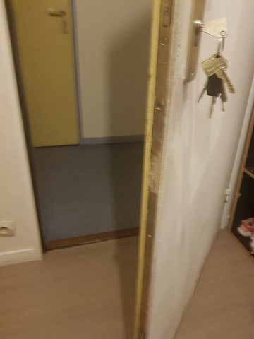 | 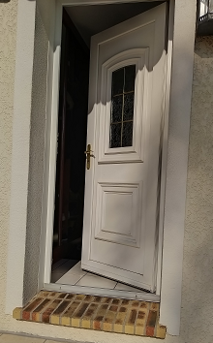
DEVINETTES :
Proposez à votre enfant de trouver chez qui ouvrent toutes ces portes…
- Chez Younes, il y a une grande porte blanche avec une poignée grise.
- Chez Fatimata, la porte s’ouvre sur un couloir dans lequel il y a une autre porte jaune.
- La porte est marron et il y a un tapis pour s’essuyer les pieds avant d’entrer chez Selma.
- Il y a une poignée dorée sur la porte d’entrée de la maison de Medhi
Activités que vous pouvez proposer à votre enfant…
Rien n’est obligatoire. Faites comme vous pouvez.
Je suis comme vous… Je travaille tout en m’occupant de mes enfants.
Domaine | Agir, s’exprimer, comprendre à travers les activités artistiques
Compétence | Pratiquer le dessin pour représenter ou illustrer, en étant fidèle au réel ou à un modèle, ou en inventant.
Objectif | Dessiner une maison
Activités  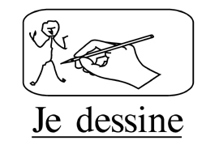 | - Regardez avec votre enfant la vidéo de Didou dessine une maison  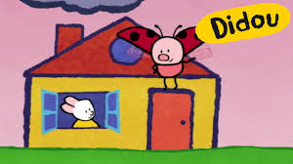  https://www.youtube.com/watch?v=Zq9wKud-oEE  - Proposez à votre enfant de faire comme Didou.  Crayons/ feutres/craies/ardoise velleda…  - Reprenez avec lui les étapes du dessin…Et n’oubliez pas la porte !!!  - Prenez une photo et envoyez-la-moi.  Un plus si vous voulez :  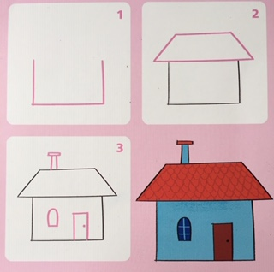  Fiche pour dessiner une maison étape par étape.
Domaine | Explorer le monde de la matière
Compétence | - Choisir, utiliser et savoir désigner des outils et des matériaux adaptés à une situation, à des actions techniques spécifiques (plier, couper, coller, assembler, actionner…).  - Utilisation, découverte, exploration de matières et matériaux.  - Découvrir et manipuler des matériaux existants ou fabriqués en classe (ex : pâte à sel, pâte à tarte…).
Objectif | Réaliser une maison en modelage  Réaliser une porte en modelage
Activités  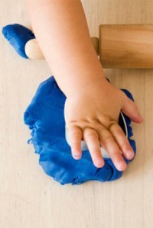 | Matières possibles : pâte à sel, pâte à modeler  Recette pâte à sel :  https://www.teteamodeler.com/recette-de-la-pate-a-sel  - Laisser votre enfant manipuler.  - Si la maison est trop difficile, il peut réaliser uniquement une porte : rectangle avec 4 colombins et une petite boule pour la poignée.  J’attends vos photos !!!
Domaine | Explorer le monde de la matière
Compétence | - Choisir, utiliser et savoir désigner des outils et des matériaux adaptés à une situation, à des actions techniques spécifiques (plier, couper, coller, assembler, actionner…).
Objectif | Découper / coller
Activités  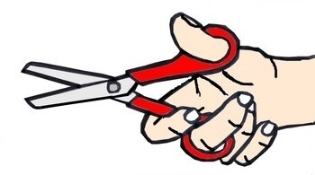  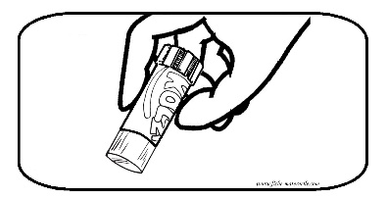 | Dans une feuille blanche, découpez un rectangle et un triangle (approximativement)  Prenez de vieux magazines, journaux, papiers qui trainent.  Selon les compétences de votre enfant :  - Demandez-lui de découper des bandes  - Découpez-lui les bandes  Demandez à votre enfant de découper des petits morceaux dans les bandes.  Demandez à votre enfant de réaliser un collage avec les morceaux de papier découpés.  Et voilà !!!  J’attends vos photos !!!

